第十二期 | 柔性电子技术学术沙龙 暨 AI文创分享汇第5期
与你不见不散！

主题：艺术与技术的不解之缘
时间：6月30日（周二）14:00-18:00
形式：视频直播（zoom.us）
联合主办：柔性电子技术研究中心、清华x-lab、全球AI文创大赛（GAAC）

艺术与技术，
从来都是人类文明长河中永不褪色的珍贵宝藏，
也是人类不曾停止探索的重要议题。
二者并不是割裂对立的，
法国文学家福楼拜曾这样描述：
“越往前走，艺术越要科学化，科学也要艺术化，
两者在山麓分手，回头又在顶峰汇集。”
艺术与技术相辅相成、互相成就，
技术的发展为艺术提供坚实的基础与有力的支持，
使艺术精妙的表达与呈现有了更广阔的空间；
而艺术又为技术点亮灵感上的启发，
使技术获得源源不断的生命力，不断向前。

艺术旨在使人无意识地突破限制，
而这正与本次多组织联合的跨学科沙龙有所契合：
通过不同领域学科知识的交流探讨，
来突破固定思维模式，开启更多新的可能。

让我们一起带上探索的热情，
在兼具“有趣灵魂”和“独到见解”嘉宾的引领下，
一起在技术中领略艺术的魅力，
在艺术中探寻技术的无限可能性~
不要犹豫，快来点击链接报名吧！
报名链接：http://thufet2017.mikecrm.com/jThn6In

附：嘉宾及分享主题：
1. 吴琼【清华大学美术学院副教授，博士生导师，沙龙分享题目：为新兴科技的设计】
2. 王濛【清华大学未来实验室博士后，沙龙分享题目：人机交互、艺术与设计中的非刚性界面】
3. 高峰【清华大学未来实验室博士后，沙龙分享题目：脑机接口】
4. 窦梅枝【智绘树科技创始人兼CEO，曾为《Nature》杂志设计封面，沙龙分享题目：无非是诚恳与自由——设计及创业思考】
5. 刘兴华【设计思维与儿童美育的结合者，沙龙分享题目：关于美育的一些想法】
6. 王子一【建筑师，野建筑 | Yeah Archkids 创始人，神经城联合创始人，野Mall联合创始人，沙龙分享题目：神经世代与野生赛博空间】



联合主办单位
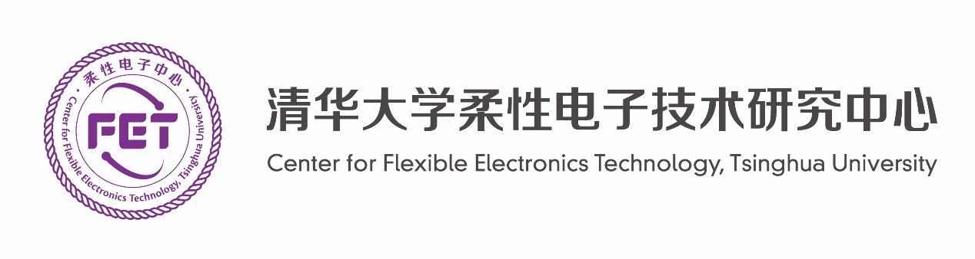
清华大学柔性电子技术研究中心成立于2017年9月，是清华大学深化科研体制机制改革过程中，为推动学科交叉首批成立的三个跨学科交叉科研机构之一。柔电中心致力于挖掘柔性电子技术的科学问题和关键瓶颈技术，交叉融合校内柔性电子的不同研究领域，志在柔性显示、柔性传感、柔性集成器件与健康医疗等方向取得国际领先地位，并积极打造从基础研究到技术成果转化的全链条发展模式。
2018年8月起，柔电中心开始举办柔性电子技术系列学术沙龙。沙龙旨在为有志于从事柔性电子技术领域科研工作的不同学科及研究背景的人才提供一个跨学科自由交流的平台，通过成果展示、问题探讨、专题讲座等形式，增进交流，并创造机会碰撞出新的想法和思路。

清华大学新型创意创新创业人才发现和培养的教育平台，简称“三创空间“，于2013年4月25日正式成立。清华x-lab倡导学科交叉、探索未知、体验式学习与团队协作的教育理念，致力于围绕三创（创意、创新、创业），探索新型的人才教育模式，帮助学生学习创意创新创业的知识、技能和理念，培养学生的创造力，包括创造性精神、创造性思维、创造性能力和执行能力，造就新一代的创新型人才。

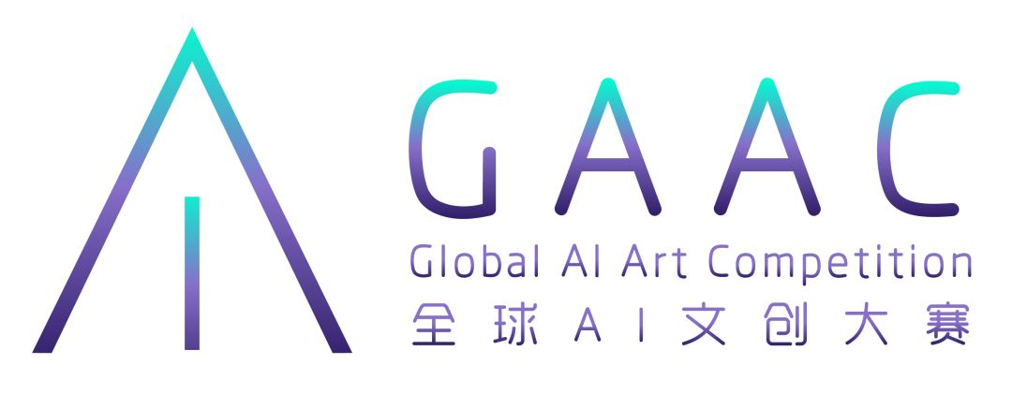
由清华大学文化创意发展研究院、清华大学人工智能研究院、清华大学艺术与科技创新基地、艺评网、英诺天使基金主办，清华校友总会文创专业委员会、清华校友总会AI大数据专业委员会、AI Times、智子学苑协办。旨在通过AI与文创、艺术创作的跨界融合，挖掘AI文创的全面落地场景，赋能新文创，激发新活力，培养新人才。

